Конспект урока МХК 10 класс
Учитель МХК Гаврилова Е.В.
Тема: «Истоки символики в изображении обстановки чуда Рождества Христова и проблема восприятия художественного произведения современным зрителем»
Вид урока: беседа, сотрудничество, диалог.
Методы: проблемно-поисковый, наглядно-иллюстративный, эвристический.
Цель: развитие способностей анализа увиденного, улучшение способностей восприятия художественного произведения современным зрителем.
Задачи:
- Формирования навыков диалогической коммуникации;
- Развитие способностей к анализу;
- Воспитание интереса к произведениям искусства минувших эпох;

Оборудование: мультимедийный проектор, компьютер.
План урока:
1.Организационный момент.
2.Сообщение цели урока.
3.Ход урока.
4.Осмысление худ. произведений.
5.Творческое задание.
6.Решение проблемы.
7.Заключение.
8.Итоги
9.Домашнее задание.
10.Самоанализ урока.
Ход урока:
Орг. момент
Сообщение цели урока.
Беседа, диалогическое общение, постановка проблемы.
Сегодня мы будем говорить об одном из самых важных событий в жизни христианского мира – тайне рождения Иисуса Христа.Человечество не раз представляло себе разнообразные проблемы в образах чудесного рождения бога-дитя. Мифологема рождения предполагает наличие нескольких устойчивых мотивов: непорочное зачатие, гонение/покинутость/одиночество пришедшего в мир божественного младенца, явление его божественной сущности (богоявление), отождествление рождения, смерти и возрождения.
Учение об Иисусе Христе как о Богочеловеке соединено в христианстве как «религии спасения» с представлением об искупительной жертве И.Х. — Иисус Христос Бог, ибо только кровью Бога можно искупить греховность человечества; и вместе с тем он человек, ибо точное подобие его смерти и человеческой кончины служит залогом воскрешения умерших.
- Скажите пожалуйста, а какой праздник знаменует это событие? ( ответы – Рождество).
- А что же особенного в рождении Иисуса Христа? Где Он родился? ( ответы – в хлеву, яслях); почему? ( изгнание).
Будда Шакьямуни приходит в мир в царском дворце , Христос — в стойле для скота; Шакьямуни тихо и торжественно умирает в кругу учеников, Христос претерпевает страшную и позорную казнь после бичевания, пощечин и плевков. Его «унижение» заходит так далеко, что он и в собственной душе не находит в решающий момент защищающей невозмутимости и предан жестокому внутреннему борению со страхом смерти и тоской оставленности небесным Отцом» (С.С.Аверинцев. Ст. «Христианская мифология» в «Мифах народов мира». Т. 2)
. - Как вы думаете , зачем Богу понадобилось так наказывать собственного сына?
Все, что связано с изображением в произведениях искусства момента Рождества – глубоко символично. ( видеоряд картин на тему Рождества и поклонения волхвов – Ботичелли. Джотто, Босх и Т.Д.)В акте Благовещения, которое предшествует Рождеству, смиренный ответ Марии ангелу «да будет мне по слову твоему» тождествен речению Бога при сотворении мира «Да будет свет». Ясли вместо колыбели и хлев вместо дома оказываются не просто случайным стечением обстоятельств, а свидетельством предельной, социальной в данном случае, враждебности мира к пришедшему в него богу-младенцу и в то же время залогом явления божественной сути последнего.Младенец в хлеву естественным образом находится в окружении животных, обстановка рождества парадоксально напоминает жизнь Адама в Эдеме с животными до грехопадения, райскую гармонию человека с миром природы. Вол и осел, согревающие младенца своим дыханием, являются не только древними символами плодородия, но и аналогом диких животных, вскармливающих божественное дитя, что свидетельствует о том, что в «мире он дома» на положении «лелеемого сына... сына Бога».Ясли становятся знаком избранности: «И сказал им Ангел Господень… И вот вам знак: вы найдете Младенца в пеленах, лежащего в яслях», а одиночество «ночной стражи» оборачивается множеством небесного воинства, бдящего над младенцем: «И внезапно явилось с Ангелом многочисленное воинство небесное, славящее Бога и взывающее: Слава в вышних Богу, и на земле мир, в человеках благоволение».
- Какой еще символ Рождества вы знаете? (вифлеемская звезда)
-Почему она зажглась? Для кого?
Божественная сущность младенца явлена не только всеприсутствием ангельского воинства, но и явлением звезды, воспринятой как давно ожидаемый знак рождения мессии. Она указует место рождения и путь к нему.Согласно древнейшей ближневосточной традиции, «шумерский клинописный знак, изображавший звезду, приобрел значение «небо», «бог» . Иконография вифлеемской звезды в виде восьмилепестковой звезды-розетки в памятниках раннехристианского искусства напрямую соотносится с изображением утренней звезды Иштар — Венеры . Склоняясь к знакомому астральному знаку, соединяющему в себе звездность и божественность, художники, видимо, опирались на известное самоотождествление самого Христа с денницей: «Я есмь корень и потомок Давида, звезда светлая и утренняя».Несколько позднее к звезде прибавляется луч, соединяющий младенца с небесной сферой. Подобный прием графического изображения нисхождения божественной силы или естества на некий объект характерен для глубоко символического искусства Древнего Египта. В частности, именно так, с помощью нисходящих из головы небесного сокола на мумию Осириса нитей, изображался процесс оживления бога, а лучи с ладошками соединяли диск Атона с богоосененной семьей Эхнатона .
Показательно, что в поздней иконе ХV века луч в верхней части переходит в крест — рождество отождествляется с распятием и воскресением.Присутствие пастухов в перспективе евангельской истории имеет символическое значение — они не только пришли засвидетельствовать богоявление, но и привели стада — символ народов, следующих за Христом, — к их будущему Доброму пастырю.
-Скажите, какие дары принесли волхвы младенцу Иисусу? Почему именно это?
Символичны и дары волхвов: золото — это будущее царство Христа на земле, ладан — божественность, смирна — крестные муки. Золотой цвет вообще сам по себе является символом.
-Где используется золотой фон? (Ответы – в иконописи)
Новая христианская идеология отвергала ценности зримого земного мира, требовала отрешенности и условности изображения для достижения высокодуховных целей. Одним из важнейших элементов этого стал знаменитый золотой фон на иконах.Золотой фон изолировал любое изображенное на нем явление, вырывая его из реального круговорота жизни. Явление оказывалось тем самым вознесенным в идеальный мир, оторванный от земли и от ее физических законов. В этом мире предметы лишены были тяжести, фигуры — объема... Всюду доминировали абстрактные линии. В трактовке тела всячески подчеркивалось аскетическое начало, одеяния ниспадали сухими, линейными складками, деревья и растения приобретали отвлеченные, геометрические очертания, холмы и горы становились кристаллическими формами. Ирреальный колорит еще более усиливал отрешенность изображения от здешнего мира.

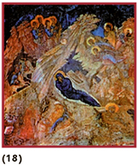

4.Специфический национальный канон Рождества сложился на Руси к ХV веку. (Андрей Рублев. Рождество. Иконостас Успенского собора во Владимире. 1408) .
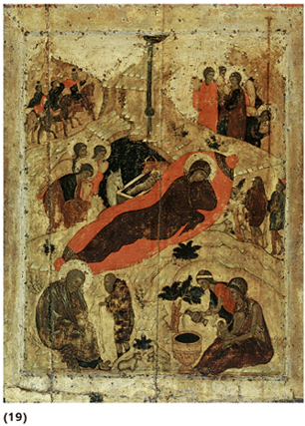
Главным моментом, задающим тональность трактовке темы, является гармоническая соразмерность фигуры Богоматери и окружающего ее пространства, которая основана не на доминировании чего-либо, а на равновеликости и равнозначной ценности обеих составляющих. Пространство иконы покоится на тонкой системе равновесных противовесов, в которой роль замкового камня играет силуэт Богоматери.То же можно сказать и о взвешенной цветовой гармонии — ровное горение красного в центре иконы и весенняя звонкость «голубца» на периферии в сочетании с ровным светом золотой охры фона создают впечатление завораживающего круговращения, праздничного созерцательного просветления. Плоскостно-силуэтная линейность лелеет фигуры в лоне бытия, соединяя их невидимыми связями. Великая печаль Богоматери эхом отзывается в глубоком сосредоточении всех персонажей. Один из пастухов, самый старый и мудрый, разделяет земную печаль Иосифа. Всему есть место в сиянии божественного милосердия, разлитого золотом.
Как раз на примере этой иконы нагляднее всего можно продемонстрировать иррациональную природу иконного света. Это не свет дня, как мы невольно думаем, приноравливая образность иконы к нашим реалистическим представлениям. Это свет божественного бытия, в котором нет дня и ночи, света неба и освещенности земли. В русском варианте Рождества последние знаки проявления воли растворяются во вневременном бытии. Совсем по-иному трактует Рождество Джотто. Об этом очень верно сказано у И. Даниловой, которая считает, что главным в творчестве Джотто является «пафос конкретного единичного явления, утверждение этого конкретного во всей материальности, покоряющий зрителя напор этих материальных земных явлений… Всё вместе это словно окружает зрителя со всех сторон с небывалой до той поры интенсивностью бурного и радостного самоутверждения».Во фреске Джотто «Рождество Христово» (Капелла-дель-Арена в Падуе, 1305–1313) главной находкой является жест Марии навстречу ребенку, которого подает повитуха, — жест трепетного приятия. Он одновременно предельно конкретен и возвышенно ритуален. Первое прикосновение и первый взгляд матери — именно в этот момент рождается новый мир.
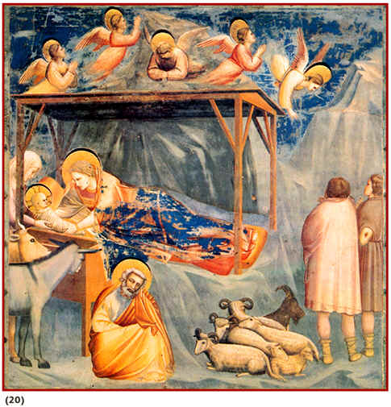
Джотто отказывается от многовековой традиции раздельно-отчужденного изображения младенца и Богоматери в сцене Рождества. Он натягивает нити психологического контакта между матерью и ребенком и тем самым, по существу, переориентирует всю каноническую систему с мировой связи «божественный отец — младенец» на интимную и куда более земную — «мать и дитя».Многочисленные последователи Джотто в той или иной мере распространяют среди мастеров Западной Европы не только его формальные живописные приемы, но и новую форму мифологемы. Однако возвышенная конкретика жеста внутри материнского мира не получила дальнейшего развития.Вольно или невольно мастера Ренессанса в формах новозаветного сюжета демонстрировали рождение собственного гуманистического мироздания. В целом, в мироощущении Возрождения преобладала идея новизны мира, как бы заново рождавшегося в лучах зари новой эры из тьмы Средневековья.
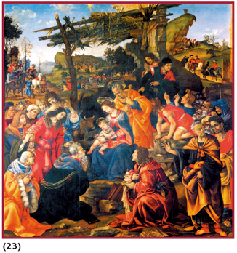Ботичелли
В конце концов поиски средств более впечатляющего изображения божественного сияния младенца привело к появлению во второй половине ХV в. первого ночного изображения Рождества..В триптихе «Поклонение волхвов» (1510) И.Босха представления о неизбежности зла выливаются в весьма пессимистичную картину . И дело даже не в уродливых двойниках волхвов, выглядывающих из дверей хижины, кем бы они ни были — иудейскими лжемессиями, олицетворением ереси или Антихриста, а в греховности и бессмысленности мира людей. Предаваясь легкомыслию, злу или глупости, они не замечают прихода истинного Спасителя.. Однако творящая тайна ночи по-настоящему разверзлась только перед Эль Греко. Его позднее, грандиозное по размерам «Поклонение пастухов» (1612–1614) , в котором он сам потрясенно преклонил колени перед ослепляющим чудом света во тьме, более чем откровение. Это некая довременная тайна бытия, вспыхнувшая молнией в утробе пещерообразных небес. Можно сказать, что в какой-то мере абстрактность ночного мироздания Эль Греко предвосхищает «черную икону» «царственного младенца» К. Малевича.
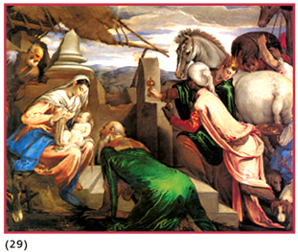 | 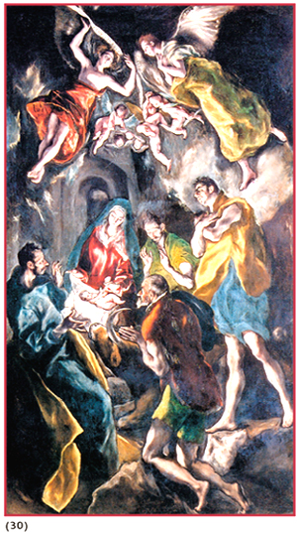
Особое место среди рождественской тематики занимает картина французского художника первой половины ХVII века Жоржа де Латура «Новорожденный» (1640) . Можно сказать, что в ней суммировался опыт рождественской тематики всей западноевропейской живописи начиная с Ренессанса.
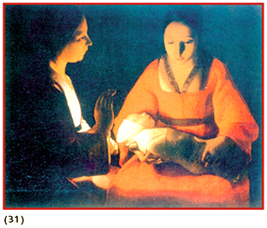
Работая на стыке бытового и религиозного жанра, он продолжил традиции нидерландских мастеров. От Караваджо он унаследовал интерес к простонародным типажам и резким эффектам «подвального» освещения. Маньеризм привнес в его творчество чувство непознаваемой тайны горящего в ночи света. От классики итальянского искусства он воспринял возвышающую магию чистоты обобщенной идеальности универсальной формы. И наконец, он непостижимым образом через века потянулся к некогда забытому открытию Джотто чуда индивидуального жеста. Неумелый и неловкий жест неопытной матери, держащей на коленях первенца, — это второй в мировой иконографии Рождества интимный жест, возвысившийся до сакрального.В картине Латура нет указаний на место и обстоятельства действия. Тьма за спиной молодой матери может быть тьмой рождественской пещеры или простого бюргерского дома. Жест над свечой может быть жестом благословения или заботливым жестом, загораживающим от яркого света свечи. Изображенные персонажи могут быть новозаветными Анной, Марией и Христом, а могут — просто Матерью, Дочерью и Младенцем, архетипическими персонажами бытия.
5.Практическое задание: (рисунок Вифлеемской звезды по представлению). Мы нарисуем сегодня один из главных символов Рождества – Вифлеемскую звезду.
6.Решение проблемы: Знания, полученные нами сегодня, помогут нам чувствовать себя интеллектуальными зрителями, понимать произведения искусства великих мастеров прошлого. Искусство имеет особый, тайный язык символов и жестов, которые мы можем постичь, приложив определенные усилия. Мы выяснили, что смотреть на произведение искусство нужно вдумчиво и внимательно – и результат будет очевиден. Мы увидим и поймем великое чудо – Рождество Иисуса Христа.
7.Наш урок я хочу закончить стихотворение Николая Гумилева
Есть Бог, есть мир,
Они живут вовек,
А жизнь людей мгновенна и убога.
Но все в себя вмещает человек,
Который любит мир и верит в Бога.
8. На сегодняшнем уроке мы узнали, что вся история мирового искусства имеет глубочайшие корни, уходящие во тьму тысячелетий. Символика библейских сюжетов уходит в древнешумерское искусство, а это значит, что необходимо изучать историю, интересоваться другими культурами, чтобы понимать европейское и русское искусство.
9.Домашнее задание: найти материал для докладов по теме «Библейские сюжеты в живописи».
10.Самоанализ урока.

